**BLINDAJE ELECTROSTÁTICO**

En un cuerpo conductor, las cargas se distribuyen sobre su superficie, de tal forma que anulan el campo eléctrico en su interior. La dirección del campo eléctrico exterior es perpendicular a la superficie. De esta forma se explica que algunos componentes electrónicos estén al interior de cajas metálicas o la recomendación de permanecer en un automóvil en caso de una tormenta eléctrica. También se produce el efecto de blindaje en conductores cuya superficie no es continua, por ejemplo, una jaula.  Al comprobar que en el interior de la jaula las láminas de electroscopio no experimentaban movimiento, Faraday concluyó que el campo era nulo.

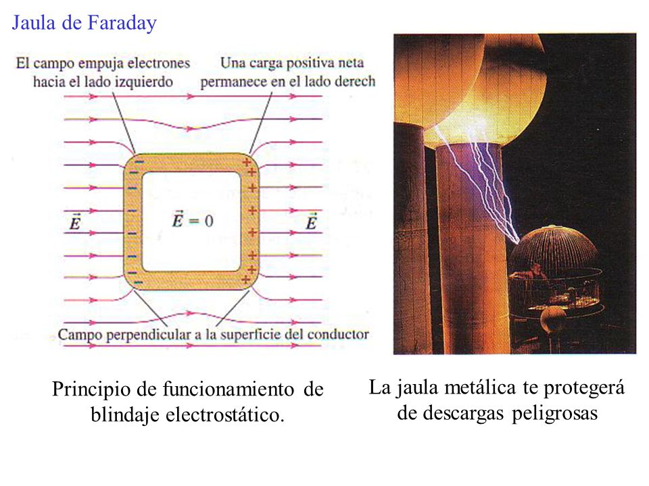

**EL GENERADOR DE VAN DE GRAAFF**

Es un generador de corriente constante, mientas que la batería es un generador de voltaje constante, lo que cambia es la intensidad dependiendo que los aparatos que se conectan. Es muy simple, consta de un motor, dos poleas, una correa o cinta, dos peines o terminales hechos de finos hilos de cobre y una esfera hueca donde se acumula la carga transportada por la cinta.

|  |  |
| --- | --- |
| graaff5.gif (3084 bytes) | En primer lugar, se electrifica la superficie de la polea inferior F debido a que la superficie de la polea y la cinta están hechos de materiales diferentes. La cinta y la superficie del rodillo adquieren cargas iguales y de signo contrario. Sin embargo, la densidad de carga es mucho mayor en la superficie de la polea que en la cinta, ya que las cargas se extienden por una superficie mucho mayor. Supongamos que hemos elegido los materiales de la cinta y de la superficie del rodillo de modo que la cinta adquiera una carga negativa y la superficie de la polea una carga positiva, tal como se ve en la figura. |
| graaff6.gif (2810 bytes) | Si una aguja metálica se coloca cerca de la superficie de la cinta, a la altura de su eje. Se produce un intenso campo eléctrico entre la punta de la aguja y la superficie de la polea. Las moléculas de aire en el espacio entre ambos elementos se ionizan, creando un puente conductor por el que circulan las cargas desde la punta metálica hacia la cinta. Las cargas negativas son atraídas hacia la superficie de la polea, pero en medio del camino se encuentra la cinta, y se depositan en su superficie, cancelando parcialmente la carga positiva de la polea. Pero la cinta se mueve hacia arriba, y el proceso comienza de nuevo. |

La polea superior E actúa en sentido contrario a la inferior F. No puede estar cargada positivamente. Tendrá que tener una carga negativa o ser neutra (una polea cuya superficie es metálica).

**EXPERIMENTO DE MILLIKAN**

La [**carga eléctrica elemental**](https://es.wikipedia.org/wiki/Carga_el%C3%A9ctrica#Carga_el.C3.A9ctrica_elemental) es una de las constantes fundamentales de la física, por lo que su determinación precisa resulta vital para esta ciencia. En su experimento, Millikan medía la fuerza eléctrica sobre una pequeña gota cargada debida a un campo eléctrico creado entre dos electrodos cuando la gota se encontraba en el campo gravitatorio. Conociendo el campo eléctrico, era posible llevar a cabo la determinación de la carga acumulada sobre la gota.

